Ghassen Mabrouk
MPECS
TP2: Architecture Oracle

1. Connexion comme administrateur
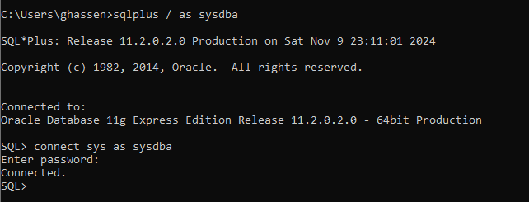
2. Identifier le nom de l’instance, la version, la machine de résidence et l’état de la base
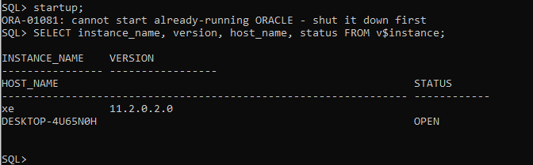
3. Nom de la base de données et son mode d’ouverture
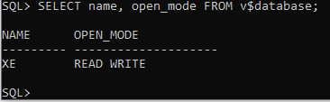

4. 5. Localisation du fichier de paramètres d’initialisation
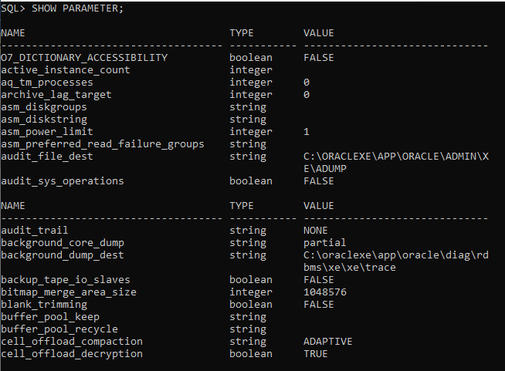
6. Noms et emplacements des fichiers de contrôle
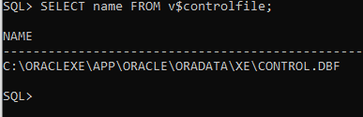
7. Noms et emplacements des fichiers de redo log
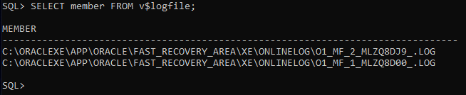
8. Noms et numéros des espaces de stockage
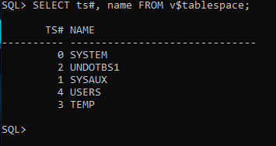
9. Noms des fichiers de données et taille des blocs
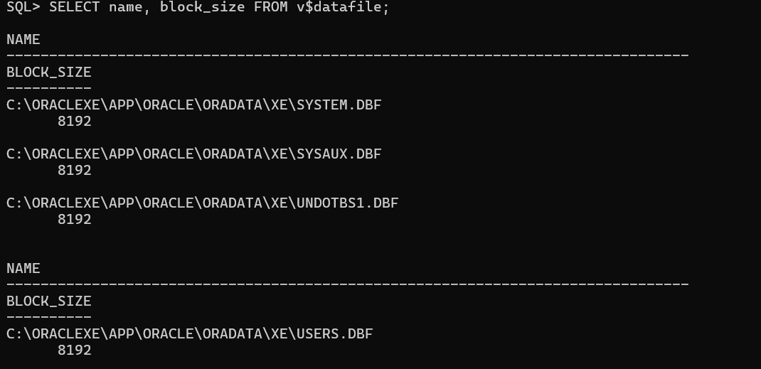

10. Localisation des fichiers de données par espace de stockage
- 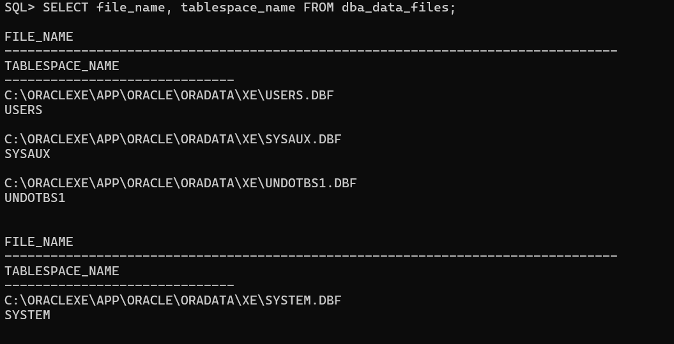

11. Créer un espace de stockage avec fichier de 2M et options de stockage
- 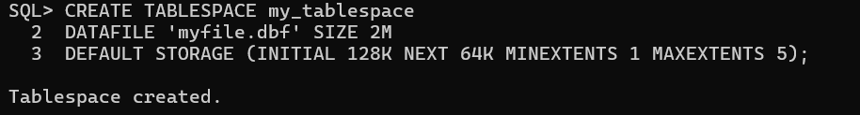

12. Créer un espace de stockage temporaire
13. Exit

14. Vérifier les espaces de stockage existants
- 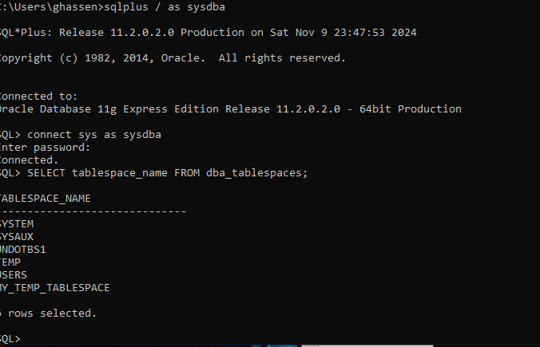

15. Supprimer les objets créés
16. Tailles de la zone mémoire SGA
- 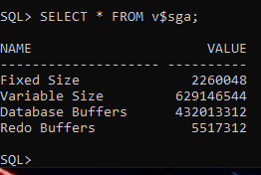

- 17. Processus en cours dans l’instance de la base de données

- 